№５ 旧高烏砲台火薬庫（入船山記念館） 国登録有形文化財
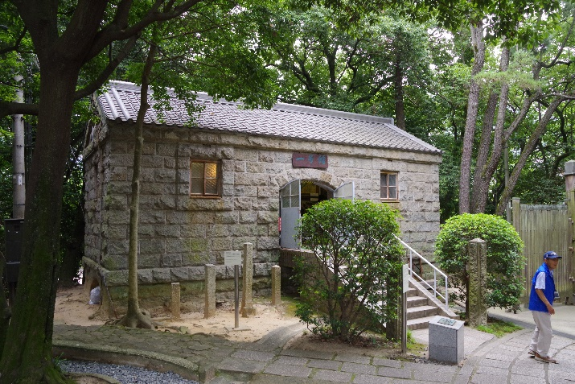
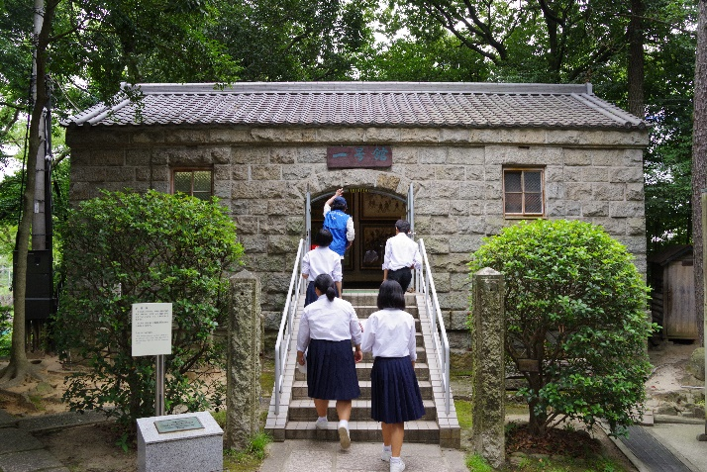

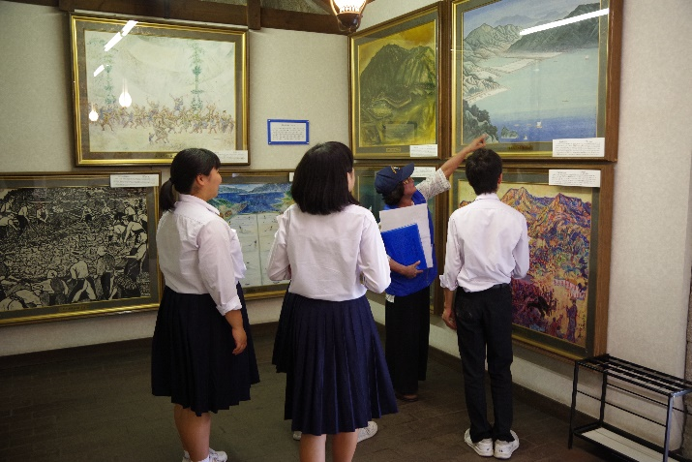
平成２９年８月から内部の展示物が変わりました。

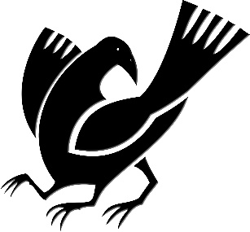
🏠所在地 〒737-0028 呉市幸町４−６
◆行き方
ＪＲ呉駅から
🏃 １３分（約８００ｍ）
🚌 ４番のりば（坪の内経由，宮原方面行）５分，「入船山公園」下車すぐ
🚌 ３番のりば（音戸倉橋島方面行）５分，「眼鏡橋」下車，徒歩３分
「旧高烏砲台火薬庫」は「旧呉海軍工廠塔時計」と「呉軍港全図」がある郷土館（券売所）の間にあります。
入船山記念館の入口から入ると右手にすぐあります。
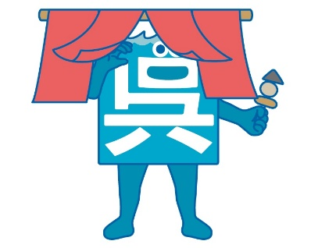

◎入場料 呉市内在住在学の小中学生，高校生は無料。大人は一人２５０円です。
☆解 説
軍港防御のため高烏山（たかがらすやま）に築かれた砲台にあった火薬庫です。花崗岩（かこうがん）で造られた総石造の火薬庫は全国的に珍しいものです。現在は，呉市入船山記念館に移設されています。
呉の歴史をしっかり学ぶことができました。
とても厚い石で造られていました。

■やってみよう・調べてみよう・考えてみよう
○中の火薬が爆発した時，周りに被害が及ばないように，どのような工夫がされていたでしょうか。
ア 消火装置があった イ 頑丈に造った ウ 屋根を弱くした
○建物の中に，郷土画家が書いた呉市の歴史絵画のスライド等が展示されているので見てみましょう。
○高烏山からどのようにして移動させたのでしょうか。
○石の大きさを測ってみましょう。
高さ： ㎝ 横： ㎝ 厚さ： ㎝

📖メモ

